1 Oproep aan alle Lionsclubs en Clubbranches in Nederland

In mijn vorige nieuwsbrieven van december en januari en in het laatste Lions Magazine van januari heeft u reeds kunnen lezen over ons “Landelijke Lions Actie-Weekend” in het weekend van 12, 13 en 14 april.

Waarom dit initiatief?
Omdat veel Clubs moeite hebben bij het vinden van nieuwe leden, heeft de Gouverneursraad 2018-2019 in goed overleg met haar opvolgers de bekendheid van Lions en Leo’s opgenomen als een van de speerpunten voor de komende jaren.

Landelijke Lions en LEO’s Actie-Weekend voor Kinderkankeronderzoek 12, 13 en 14 april.

Wilt u dit formulier invullen en mailen aan: Lions@hvdm.nl en tonvanderlaak@gmail.com

Naam Club  District | 110CW
Wie is de contactpersoon in uw club?
Naam van de contactpersoon
Telefoon
E-mailadres
Doet uw club mee met deze actie? | JA / NEE
Zo ja, Omschrijving project:
Wat gaat uw club doen?

Op welk adres gaat u het project uitvoeren?
Op welke dag(en) gaat u het project uitvoeren?
Doneert uw club alleen geld zonder specifieke actie te organiseren?  Zo ja, weet u al hoeveel?  Zo nee, waar is dat van afhankelijk? | JA / NEE  Zo ja, € ………………..  Zo nee:
Lions Nederland gaat gele Lions Shawls bestellen zodat de herkenbaarheid van Lions kan toenemen.  Wilt u deze bestellen?  De kosten hiervan zijn € 6,50 per stuk exclusief verzendkosten.  Adres voor verzending: | JA/NEE  Aantal……….

Wij verzoeken u de bate van het project te storten op het bankrekeningnummer van de Stichting Lions Hulpfonds (**) NL 56 ABNA 0557 0921 83 onder vermelding van Stichting Semmy (**).
** Beide stichtingen zijn een zg ANBI stichting.

Promotiematerialen
Op de website www.lions.nl komt een toolkit, waarin u gaat vinden:
Bestanden van flyers, promotiematerialen et cetera.
Als u dit bestand downloadt kunt u dit zo doorsturen aan uw drukker of producent.
Op de website, sociale media, YouTube komen ook filmpjes te staan over Lions en deze actie. U mag deze filmpjes gebruiken bij uw presentaties.
Vragen over promotiematerialen kunt u stellen aan Erik Zuidmeer van de Lions Commissie Communicatie & Media (CCM).

Voor de goede orde:
* Ten laste van het landelijke budget komen uitsluitend de kosten van het PR Bureau HVDM en de filmpjes.
* Alle kosten van promotiematerialen, kleding en shawls en andere actiekosten (inkoop materialen et cetera) komen voor rekening van de clubs of individuele Lions.
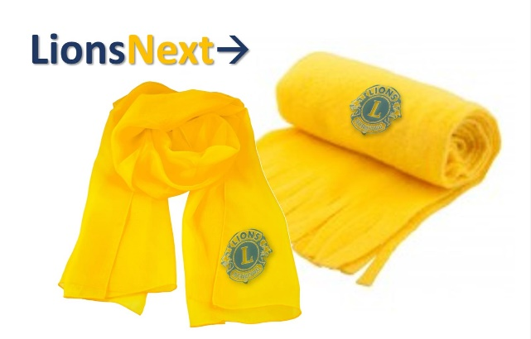
Voor vragen: neem contact op met de bovengenoemde Coördinatoren van Lions, LEO’s en/of Lions Commissie Communicatie & Media (CCM).
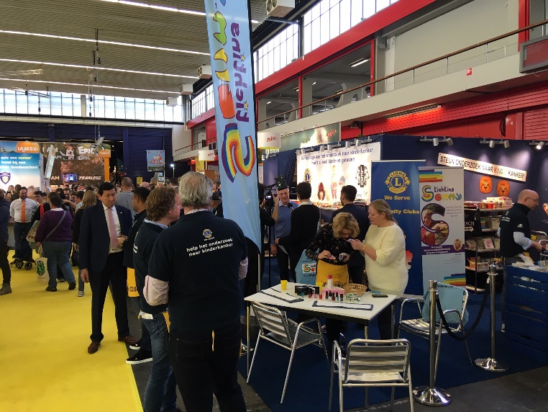
Privacy
In het kader van de privacywetgeving (AVG) is een verwerkersovereenkomst gesloten met Adviesbureau Hollander en Van der Mey B.V. (HVDM). Zij houden als verwerker voor de Gouverneursraad van de Lions uitsluitend ten behoeve van de landelijke actie een database bij, waarin de landelijke activiteiten en gegevens van de contactpersonen van de clubs worden bijgehouden. Deze database wordt gebruikt door de Gouverneursraad en het Global Service Team van de Lions in Nederland. Op basis hiervan kan de pers worden ingeseind waar acties van de Lions plaatsvinden.

